Rīgas 41.vidusskola

**Dinamiskas mājaslapas izstrāde ar dizainu, infografiku un reklāmu**

Projekta darbs datorikā

Darba autori: Katrīna Skrule,

Nikola Rutkovska,

Viktorija Razvodova

Rīga, 2024

Contents

**Uzdevuma nostādne** 3

**Ievads** 4

**Darba izpilde** 5

**Secinājumi** 6

# **Uzdevuma nostādne**

1. Grupu veidošana: Skolēniem jāsadalās pa grupām līdz pat 3 cilvēki. Katrā grupā jābūt vismaz vienam frontend izstrādātājam, vienam backend izstrādātājam un vienam kvalitātes assurance speciālistam (QA).

Ja grupā ir mazāk par 3, tad viens cilvēks var uzņemties divas lomas.

1. Projekta plānošana: Katra grupa izveido projekta plānu, kurā norāda, kādas konkrētas funkcionalitātes tiks izveidotas un kādas atbildības katram dalībniekam būs.
2. Mājaslapas izveide:
   * Frontend izstrādātāji atbild par mājaslapas interfeisa izstrādi, izmantojot HTML, CSS un JavaScript. Viņiem jānodrošina, lai mājaslapa būtu vizuāli pievilcīga un viegli izmantojama. Tā pat arī jāizveido reklāma/infografika.
   * Backend izstrādātāji atbild par mājaslapas aizmugurējo daļu, izmantojot JavaScript, kā arī HTML. Viņiem jānodrošina mājaslapas tehniskā daļa. Kā arī plāna sastādīšana.
   * QA speciālisti atbild par mājaslapas testēšanu, lai atrastu un novērstu iespējamās kļūdas un defektus.
3. Reklāma: Katra grupa izveido mājaslapā reklāmu, izmantojot attiecīgo reklāmas saturu un stilu, kas atbilst mājaslapas tēmai un mērķiem.
4. Dizains: Visas grupas izveido dizainu, kas iekļauj gan mājaslapas izskatu, gan reklāmas un infografikas izkārtojumu.
5. Infografika: Izveidojiet infografiku, kas sniedz papildu informāciju par mājaslapas saturu vai tēmu.
6. Versiju kontrole ar Git: Jāizmanto Git versiju kontroles sistēma, lai sekotu projekta attīstībai un koplietotu kodu. Tā pat arī jāizveido projekta dēlis kur tiks plānoti uzdevumi, un norādīti to pašreizējie statusi.
7. Atskaite: Katra grupa sagatavo atskaiti par darba procesu, iekļaujot darba plānu, problēmas un risinājumus, kā arī projektā izmantoto kodu un ekrānšāviņus. Atskaitē jāiekļauj arī Github saite uz projekta repozitoriju.

# **Ievads**

Projekts: Siltās mājas

Mājaslapu taisijām priekš mūsu iedomātas patversmes “Siltās mājas”. No sākuma ņēmām iedvesmu no patversmes Ulūbeles mājaslapas, bet beigās uztaisijām pēc mūsu patikas.

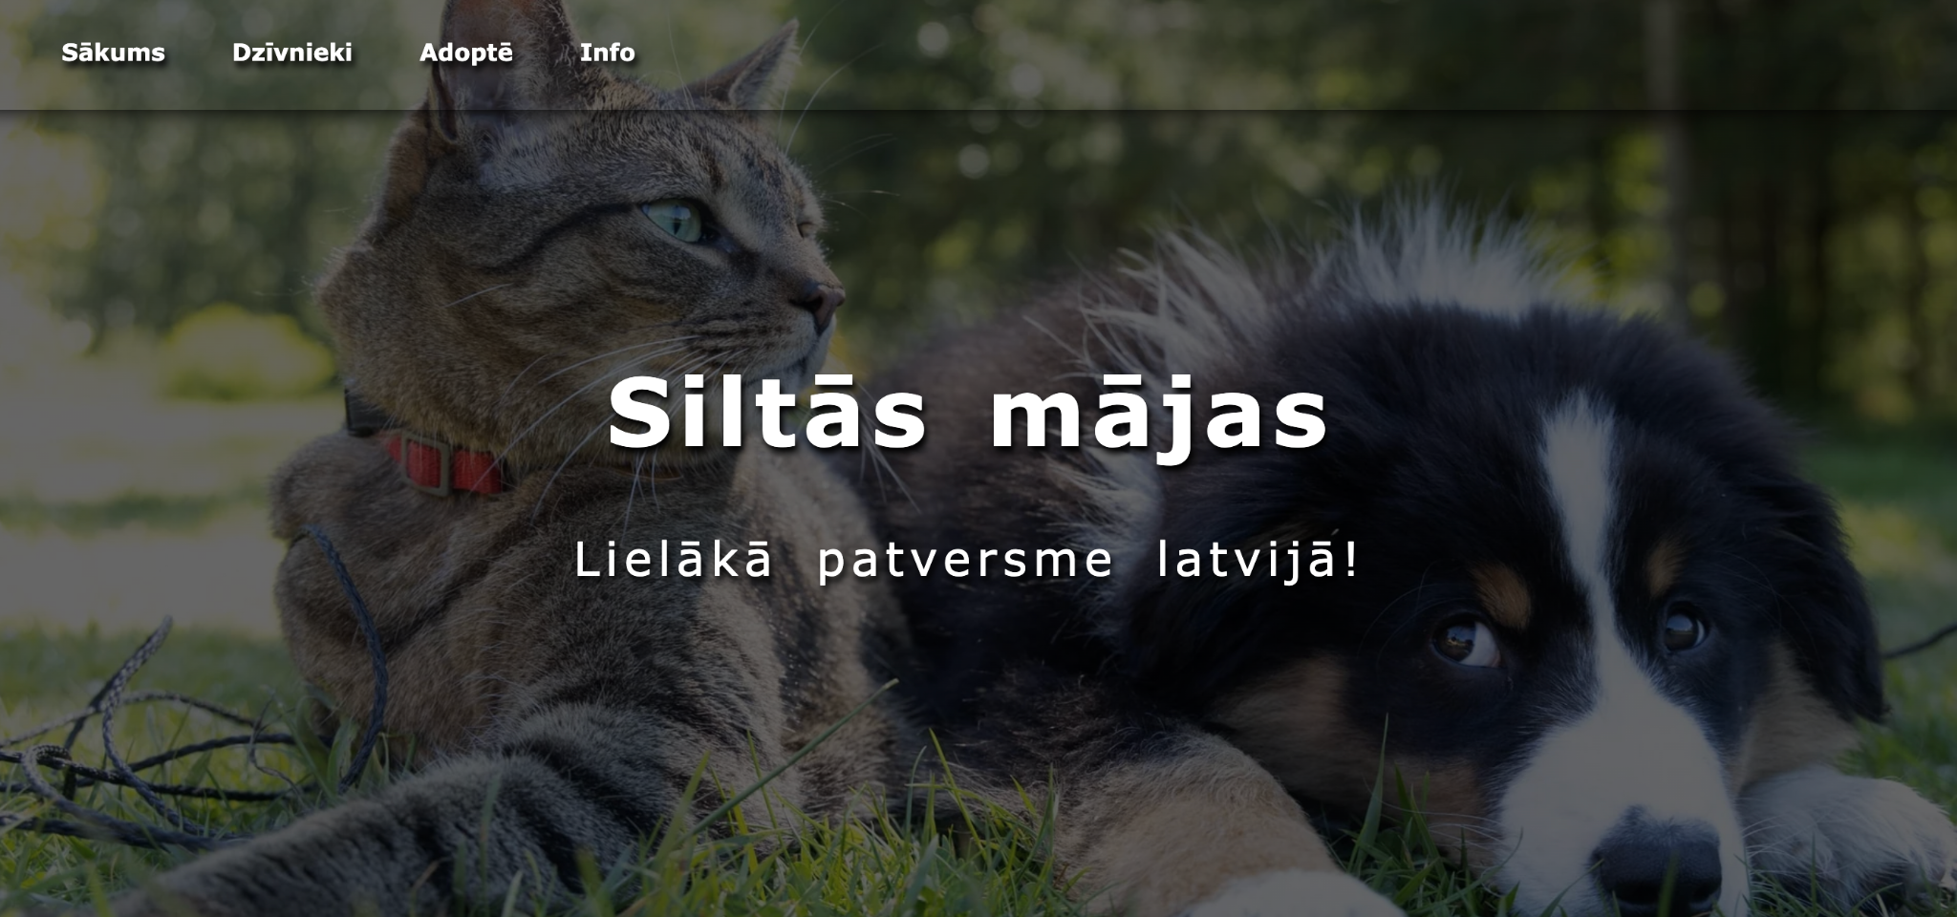

# **Darba izpilde**

Palīgi izmantoti:

* Chagpt
* Gemini Ai
* Youtube

**Frontend**: Katrīna, Nikola,

**Backend**: Viktorija, Nikola,

**QA**: Katrīna, Viktorija

Sākumā tika meklēta platforma kurā rakstīt kodu. No sākuma atradām Visual studio code, bet beigās nolēmām darboties ar Replit, jo tas ir draudzīgāks interface priekš iesācējiem pēc mūsu domām. Pirmais solis bija izveidot Html un css failu, bet darba vidū tikai sākām kodēt css failā. Ar youtube palīdzību izveidojām pogas, pievienojām bildes un uztaisījām sākumlapas tekstu. Viena no problēmām ar kurām saskārāmies bija css implementēšana ar sākumlapu. Bija diezgan grūti, kad html bija jau 30% pabeigts, bet css tikai iesākts. Nākamreiz viss ir vienā reizē jāsāk. Nākamais solis bija izveidot galeriju ar dzīvniekiem, bildes pievienot bija diezgan vienkārši, bet uztaisīt malas un salikt viņas “sakarīgā” secība bija grūti, tāpēc uzjautājām mākslīgajam intelektam, lai palīdz. Pamanījām, ka diezgan bieži Chatgpt arī ķļūdās un izdara to ko nevajag. Tāpēc izmantojām arī Googles gemini ai, kas priekš mums strādāja pat labāk. Pēc tam uzrakstījām kodu, lai varētu ievadīt informāciju adoptācijai. Vienīgais, ko joprojām nēesam sataisījuš ir, kad uzspied ievadīt informāciju, Vārds nepazūd un pašam jānodzēšs. Chat Gpt un Gemini nevarēja sataisīt. Lai noslēgtu mājaslapu, pievienojām video kā rūpēties par savu mājdzīvnieku.

# **Secinājumi**

Atskatoties uz mājaslapu, bijām diezgan apmierināti, bet liels paldies ir arī jāsaka internetam. Ja chatgpt, youtube nebūtu, mājaslapu būtu ļoti, ļoti grūti uztaisīt. Izmēģinājām ari css animāciju, bet sapratām ka tas ir ļoti grūti un to iemācities prasa gadus. Grūti arī bija saprast, kā savienot mājaslapas pogas ar mājaslapas daļām.